網頁架構 就業學程

111學年度海運作業經營管理

1. 計畫簡介
2. 計畫目的

結合企業實習單位與業界師資資源，改善本校學生瞭解貨物倉儲與供應鏈產業的就業技能，強化未來職場就業競爭能力。

1. 計畫指導

國立臺灣海洋大學航運管理學系曾柏興老師

1. 管控與合作/協助企業

台灣航空貨運承攬股份有限公司、萬達國際物流股份有限公司、吉盛船務代理有限公司、聯發船務代理有限公司、明興國際運通有限公司

1. 模組課程
2. 補助課程內容
3. 貨櫃運輸作業實務案例研析

|  |  |  |  |
| --- | --- | --- | --- |
| 週別 | 日期 | 業界講師 | 單元 |
| 1 | 9/16 | 劉詩宗 | 課程介紹及貨櫃運輸概論 |
| 2 | 9/23 | 劉詩宗 | 貨櫃航港政策 |
| 3 | 9/30 | 傅世鎰 | 貨櫃船巨型化與港口發展 |
| 4 | 10/7 | 劉詩宗 | 貨櫃運輸運送人聯盟營運 |
| 5 | 10/14 | 卓志軒 | 貨櫃場經營與管理 |
| 6 | 10/21 | 劉詩宗 | 綠能貨櫃運輸 |
| 7 | 10/28 | 劉詩宗 | 貨櫃運輸運價結構 |
| 8 | 11/4 | 劉詩宗 | 自由貿易港區實務案例 |
| 9 | 11/11 | 劉詩宗 | 海運快遞實務案例 |
| 10 | 11/18 | 劉詩宗 | 海上運送人提單操作 |
| 11 | 11/25 | 傅世鎰 | 貨櫃裝卸堆儲自動化 |
| 12 | 12/2 | 劉詩宗 | 貨櫃數位化與區塊鏈 |
| 13 | 12/9 | 卓志軒 | 貨損與理賠 |
| 14 | 12/16 | 劉詩宗 | 總結(貨櫃航運未來趨勢) |
| 15 | 12/23 | 黃玉輝 | 貨櫃船及其海上運輸簡介 |
| 16 | 12/30 | 黃玉輝 | 貨櫃碼頭作業及其特殊櫃的運送 |
| 17 | 1/6 | 張子寰 | 貨櫃船航行安全實務與國際公約 |
| 18 | 1/13 | 張子寰 | 貨櫃船公司組織結構與人員管理 |

1. 海運承攬業與船務代理實務

|  |  |  |  |
| --- | --- | --- | --- |
| 週別 | 日期 | 業界講師 | 單元 |
| 1 | 9/15 | 劉詩宗 | 課程介紹及航業制度體系概述 |
| 2 | 9/22 | 劉詩宗 | 航業法規概論(海運承攬業方面) |
| 3 | 9/29 | 劉詩宗 | 海運承攬運送業管理規則概論 |
| 4 | 10/6 | 沈志紜 | 海運承攬業人力資源與組織 |
| 5 | 10/13 | 沈志紜 | 海運承攬業進出口作業程序 |
| 6 | 10/20 | 沈志紜 | 海運承攬運送業的收費 |
| 7 | 10/27 | 劉詩宗 | 航業法規(船務代理業方面) |
| 8 | 11/3 | 劉詩宗 | 船務代理業管理規則概論 |
| 9 | 11/10 | 卓志軒 | 航政監理進出港作業 |
| 10 | 11/17 | 卓志軒 | 新港棧系統作業說明 |
| 11 | 11/24 | 林世樑 | 船席及倉位協調實務 |
| 12 | 12/1 | 林世樑 | 船舶補給及船員進出港作業實務 |
| 13 | 12/8 | 王昶翰 | 海運承攬業營運風險 |
| 14 | 12/15 | 王昶翰 | 海運提單與糾紛 |
| 15 | 12/22 | 王昶翰 | 海運文件實務作業 |
| 16 | 12/29 | 王昶翰 | 貨櫃租賃與配艙 |
| 17 | 1/5 | 王昶翰 | 海運三角貿易實務 |
| 18 | 1/12 | 王昶翰 | 複合運輸操作實務 |

1. 共通核心職能課程

|  |  |  |  |
| --- | --- | --- | --- |
| 週別 | 日期 | 業界講師 | 單元 |
| 1 | 9/13 | 王昶翰 | D1工作價值與工作願景 |
| 2 | 9/20 | 王昶翰 | D1工作價值與工作願景 |
| 3 | 9/27 | 王昶翰 | D2群我倫理與績效表現 |
| 4 | 10/4 | 王昶翰 | D2群我倫理與績效表現 |
| 5 | 10/11 | 王昶翰 | D3專業精神與自我管理 |
| 6 | 10/18 | 王昶翰 | D3專業精神與自我管理 |
| 7 | 10/25 | 王昶翰 | D3專業精神與自我管理 |
| 8 | 11/1 | 陳金福 | B1職場與職務之認知與溝通協調 |
| 9 | 11/8 | 陳金福 | B1職場與職務之認知與溝通協調 |
| 10 | 11/15 | 陳金福 | B1職場與職務之認知與溝通協調 |
| 11 | 11/22 | 陳金福 | B2工作團隊與團隊協作方法 |
| 12 | 11/29 | 陳金福 | B2工作團隊與團隊協作方法 |
| 13 | 12/6 | 陳羿文 | B3職場夥伴關係與衝突管理 |
| 14 | 12/13 | 陳羿文 | B3職場夥伴關係與衝突管理 |
| 15 | 12/20 | 陳羿文 | K1職場環境的學習與創新 |
| 16 | 12/27 | 陳羿文 | K1職場環境的學習與創新 |
| 17 | 1/3 | 陳振良 | K2價值概念與成本意識 |
| 18 | 1/10 | 陳振良 | K2價值概念與成本意識 |

1. 業師授課方式：自製講義、課堂討論、案例探討
2. 專題實作
3. 校外參訪-台北港10/7(五)

|  |  |
| --- | --- |
| 臺灣港務股份有限公司基隆分公司臺北港營運處 | |
|  |  |
|  |  |
| 東立物流 | 超捷集團 |
|  |  |

1. 生涯規劃與就業輔導
2. 企業實習
3. 實習單位簡介
4. 實習內容
5. 實習輔導
6. 行前說明會

|  |  |
| --- | --- |
| 2022/05/04 實習說明會照片紀錄 | |
|  |  |

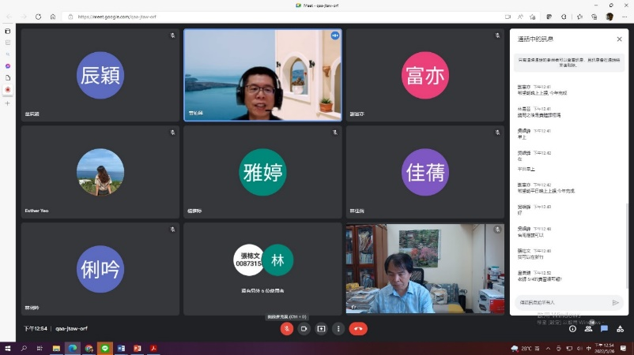

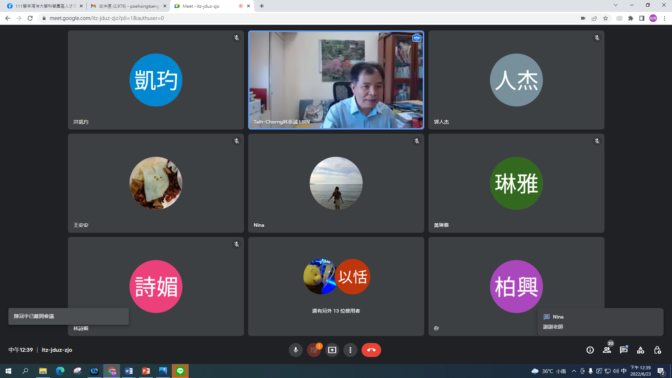

1. 成果展示

計畫名稱:111學年度海運作業經營管理

計畫主持人: 國立臺灣海洋大學航運管理學系曾柏興老師

計畫期間: 111年7月1日~112年8月31日

1. 上課照片記錄

111年上學期:海運承攬業與船務代理實務 (選修，3學分)

|  |
| --- |
| 09/15上課照片 |
| 09/22上課照片 |
| 09/29上課照片 |
| 10/06上課照片 |
| 10/13上課照片 |
| 10/20上課照片 |
| 10/27上課照片 |
| 11/03上課照片 |
| 11/04上課照片 |
| 11/10上課照片 |
| 11/17上課照片 |
| 11/24上課照片 |
| 12/01上課照片 |
| 12/08上課照片 |
| 12/15上課照片 |
| 12/22上課照片 |
| 12/29上課照片 |
| 01/05上課照片 |
| 01/12上課照片 |

111年上學期:貨櫃運輸作業實務案例研析 (選修，3學分)

|  |
| --- |
| 09/16上課照片 |
| 09/23上課照片 |
| 09/30上課照片 |
| 10/07上課照片 |
| 10/14上課照片 |
| 10/21上課照片 |
| 10/28上課照片 |
| 11/04上課照片 |
| 11/11上課照片 |
| 11/18上課照片 |
| 11/25上課照片 |
| 12/02上課照片 |
| 12/09上課照片 |
| 12/16上課照片 |
| 12/23上課照片 |
| 12/30上課照片 |
| 01/06上課照片 |
| 01/13上課照片 |

111年上學期:共通核心職能 (通識，2學分)

|  |
| --- |
| 09/13上課照片 |
| 09/20上課照片 |
| 09/27上課照片 |
| 10/04上課照片 |
| 10/11上課照片 |
| 10/18上課照片 |
| 10/25上課照片 |
| 11/01上課照片 |
| 11/08上課照片 |
| 11/15上課照片 |
| 11/22上課照片 |
| 11/29上課照片 |
| 12/06上課照片 |
| 12/13上課照片 |
| 12/20上課照片 |
| 12/27上課照片 |
| 01/03上課照片 |
| 01/10上課照片 |

二、學生實習

企業實習公司名稱：

吉盛船務代理有限公司([基隆市信義區信一路133之6號4](https://www.twincn.com/Lq.aspx?q=%e5%9f%ba%e9%9a%86%e5%b8%82%e4%bf%a1%e7%be%a9%e5%8d%80%e4%bf%a1%e4%b8%80%e8%b7%af133%e4%b9%8b6%e8%99%9f4%e6%a8%93)樓，實習導師: 楊吉利)

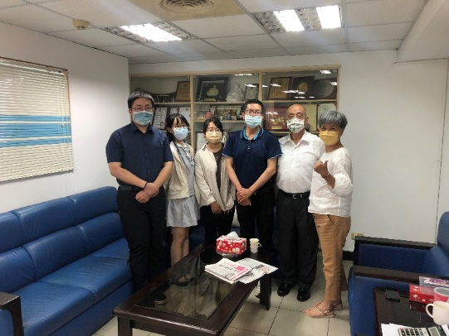

聯發船務代理有限公司(基隆市仁愛區仁五路8號7樓之4，實習導師:林莉莉)

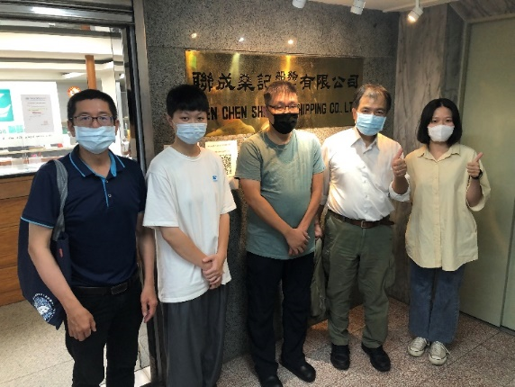

臺灣航空貨運承攬股份有限公司(基隆市中正區港通里義一路４３號４樓之2，實習導師:許旭昌)

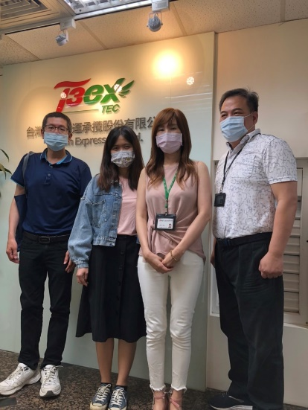

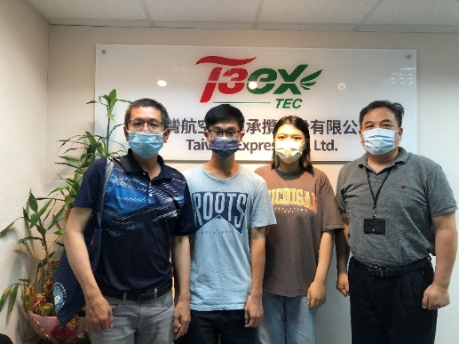

明興國際運通有限公司(台北市復興北路2號8樓之14，實習導師:陳麒隆)

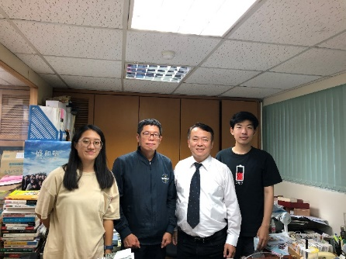

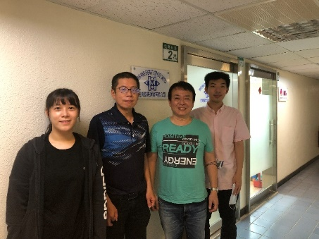

萬達國際物流股份有限公司(台北市中山區市民大道三段209號5樓，實習導師: 林鴻達)

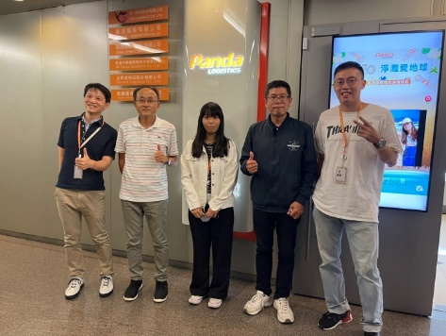

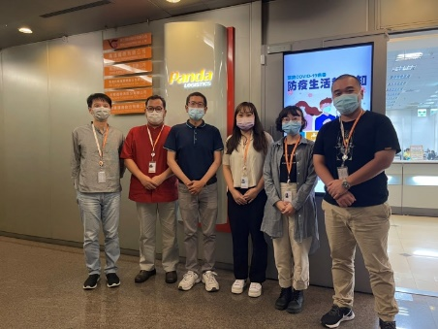

萬達國際物流股份有限公司(台中市北屯區文心路三段447號26樓，實習導師:林家正)

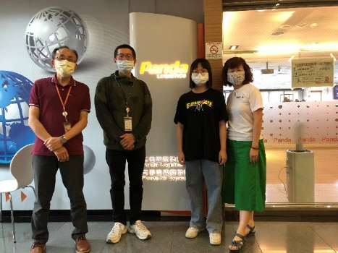

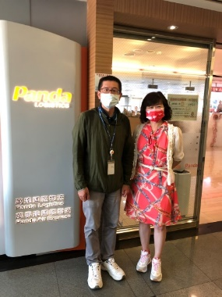

企業實習學生名單：

陳冠宇(實習期間:111/7/4~111/7/22)

劉珮慈(實習期間: 111/7/4~111/7/22)

彭子禎(實習期間:111/7/11~111/7/29)

王安安(實習期間:111/8/1~111/8/19)

張宸瑄(實習期間:111/7/4~111/7/29)

林詩媚(實習期間:111/7/11~111/7/29)

洪凱玓(實習期間:112/7/11~111/7/29)

趙佳柔(實習期間:111/8/1~111/8/19)

韋辰穎(實習期間:111/7/11~111/7/29)

紀以恬(實習期間:111/7/11~111/7/29)

王育萍(實習期間:111/7/11~111/7/29)

趙翊辰(實習期間:111/8/1~111/8/19)

紀柔安(實習期間:111/8/1~111/8/19)

陳韋媜(實習期間:111/7/11~111/7/29)

任妍(實習期間:111/8/1~111/8/19)

三、校外參訪

第一層: 111-1學年度

第二層: 臺北港營運處(<https://kl.twport.com.tw/tp/>)

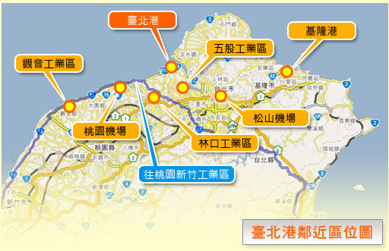

(資料來源:台北港營運處)

台北港貨櫃碼頭股份有限公司(<https://www.tpct.com.tw/)、>

東立物流(<http://www.tonglit.com.tw/>)

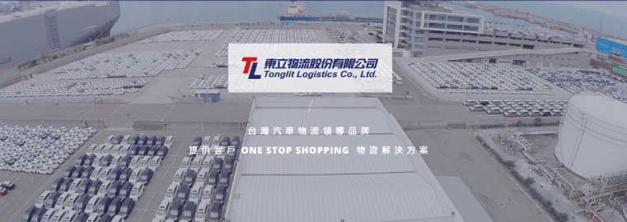

(資料來源:東立物流)

超捷集團(https://www.olc-group.com/)

(採下拉式選單)

111年10月7日參訪活動行程表

|  |  |
| --- | --- |
| 時間 | 活動 |
| 7:20 | 國立臺灣海洋大學濱海大門集合 |
| 7:30 | 國立臺灣海洋大學濱海大門出發 |
| 8:30 | 臺灣港務股份有限公司基隆分公司臺北港營運處( 249新北市八里區商港路123號) |
| 9:30-10:30 | 東立物流貨櫃貨海運快遞現場操作 |
| 10:30-11:30 | 超捷集團參訪跨境電商拆櫃配送現場作 |
| 11:30 | 返回國立臺灣海洋大學 |
| 12:30 | 抵達國立臺灣海洋大學濱海大門 |

參訪照片

四、座談會

舉辦日期

參與學者專家

座談會照片

|  |  |
| --- | --- |
| 2022/05/04 實習說明會照片紀錄 | |
|  |  |

五、成果展示

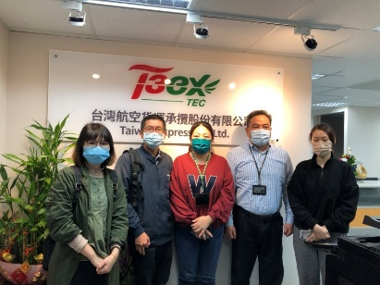

拜訪台灣航空貨運承攬股份有限公司

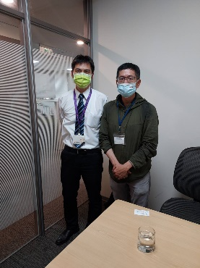

拜訪科學城物流股份有限公司陳嘉宏協理

|  |  |
| --- | --- |
| D:\110-2課程\就業學程\基隆港務分公司\IMG_1648.JPG | D:\110-2課程\就業學程\基隆港務分公司\IMG_1657.JPG |
| 拜訪臺灣港務股份有限公司基隆分公司曹至宏處長 | 拜訪臺灣港務股份有限公司基隆分公司劉詩宗高級研究員與曹至宏處長 |